




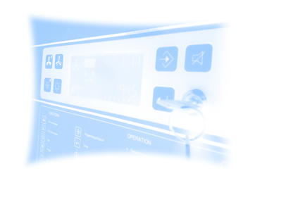
Büyük bölümü derslerle geçen yorucu bir günün ardından toplantı odamızdayız. Önümüzde dizüstü bilgisayarlarımız açık, bir yandan son hazırlıkları yaparken diğer yandan da gecenin ilerleyen saatlerine kadar sürecek beyin fırtınası için kahve ve bisküvi desteğiyle enerji toplamaya çalışıyoruz. Oldukça yoğun bir gündem bizi bekliyor; proje geliştirme, ihtiyaç listeleri ve siparişler, eğitim çalışmaları, prosedür ve teknik dosyaların oluşturulması, sponsor görüşmeleri ... Göz göze geldiğimizde “Nasıl yetişecek bu kadar iş?” düşüncesini birbirimize yansıtmamak için büyük bir çaba sarfediyoruz.
iGEM (Uluslararası Genetik Mühendisliği Ürünü Makine) proje yarışması için 2009 yılının sonlarına doğru başlayan hazırlıklarımız son hız devam ediyor. Prof. Dr. Bilgehan Ögel hocamızın davetiyle hazırladığımız bu yazıda iGEM ve sentetik biyoloji hikayemizi sizlerle de paylaşmak istedik.

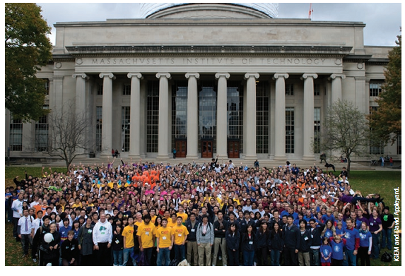
Genetik Mühendisliğinden Sentetik Biyolojiye
Sentetik biyoloji doğada bulunan veya doğal sistemleri model alarak tasarlanan biyolojik parçaları bir araya getirerek özgün ve yararlı biyolojik yapı ve fonksiyonlar geliştirmeyi amaçlayan bir bilim ve teknoloji alanı.

Sentetik biyolojinin doğuşu her ne kadar oldukça yeni olsa da terimin kendisi daha eskiye dayalı. Moleküler biyolojinin büyük atılımlar yaşadığı 70’li yıllarda Polonyalı genetikçi Waclaw Szybalski, canlıların yapı ve fonksiyonlarını belirleyen genetik planlarını (genom) kendi tasarımımız olan veya diğer canlılardan aktardığımız parçalarla değiştirerek yeni canlılar üretebileceğimiz bir sentetik biyoloji çağına girdiğimizi belirtmişti.
iGEM 2009

Bugün moleküler biyoloji alanındaki baş döndürücü ilerlemeler sayesinde milyarlarca yıllık evrimsel sürecin ürünü olan canlı sistemlerin nasıl çalıştıklarına dair önemli bir bilgi birikimi oluşturduğumuzu görüyoruz. Çeşitli yapısal ve fonksiyonel görevleri olan proteinleri ve bu proteinleri kodlayan genleri, genlerin ne zaman, nerede ve ne kadar protein üreteceğini düzenleyen genetik kontrol elemanlarını, hücre içi ve dışında gerçekleşen binlerce değişimi algılayan ve uygun tepkiler tetikleyen sinyal sistemlerini, hücrelerde enerji üretimi, kargo iletimi, güvenlik ve savunma gibi fonksiyonları gerçekleştiren yapıları ve çalışma mekanizmalarını artık çok daha iyi anlıyoruz.

2003 yılında aralarında Drew Endy isimli genç bir MIT profesörünün de olduğu mühendis kökenli bir grup, canlı sistemler üzerine oluşturduğumuz bu bilgi birikiminin insanlık için önemli faydalar sağlayacak yeni yapı ve fonksiyonlara sahip sistemler tasarlamak ve üretmek için yeterli bir noktaya geldiğini düşünerek kolları sıvadılar. Bu girişim, takip eden yıllarda sentetik biyolojiyi Nature ve Science gibi saygın bilimsel yayınlarda olduğu kadar Ekonomist ve Wired gibi popüler dergilerde de ön plana taşıyarak bilim dünyasının yeni sıcak konusu haline getirdi.


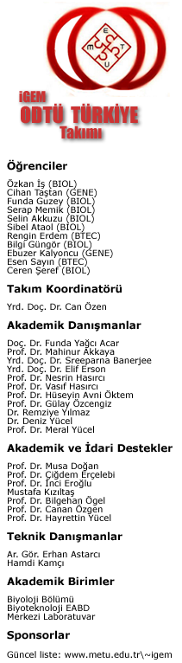
Aslında sentetik biyolojiyi, elimizdeki moleküler biyoloji bilgisini bir mühendis yaklaşımıyla ele alma ve kullanma çabası olarak da tanımlayabiliriz. Bu yaklaşım neredeyse içinden çıkılmaz karmaşıklıkta olan biyolojik veri birikimini belirli kıstaslara göre kategorize ederek bir takım standartlar oluşturmak ve bu standartları kullanarak hazırlanacak biyolojik parçaları (genler ve genetik kontrol üniteleri) bir bilgi bankasında kataloglamak üzerine oturuyor. Bu ana fikri daha da açık yansıtabilmek için kullanılan en yaygın benzetme, parçaları standart şekillere sahip olan ve birbirleriyle belirli şekillerde birleştirilerek farklı birçok yapı oluşturulmasına olanak veren LEGO oyuncakları. Genleri ve kontrol elementlerini de kolayca sentezleyip birbirleriyle birleştirerek istediğimiz özelliklere sahip yapılar yapabilseydik çok güzel olmaz mıydı?

Son derece kompleks yapı ve ilişkiler üzerine dayalı canlı sistemleri bu tür bir mühendislik yaklaşımıyla ne kadar basitleştirip standardize edebileceğimizi ve standardize edilen parçalardan genetik mühendisliği ürünü makineler üretip üretemeyeceğimizi gelecek yıllarda hep beraber göreceğiz. Öte yandan sentetik biyolojinin, temel bilimcileri ve mühendisleri insanoğlu için daha iyi bir gelecek hazırlamak için biraraya getiren ve bu amaç doğrultusunda bizlere canlı sistemler ve nasıl çalıştıkları üzerine yeni birçok şey öğretecek çağ açıcı potansiyele sahip bir bilimsel atılım olduğu rahatlıkla söylenebilir.

Sentetik Biyolojinin Arkasındaki İtici Güç: iGEM
iGEM (International Genetically Engineered Machine), Massachusetts Teknoloji Enstitüsü (MIT) tarafından her yıl düzenlenen, amacı sentetik biyoloji alanını tanıtmak ve bu konu üzerine araştırmaları teşvik etmek olan uluslararası bir proje yarışması. 2004 yılında sadece 5 takımın katılımıyla başlayan yarışmanın bu yıl yapılacak ayağında dünyanın dört bir yanından yaklaşık 150 takım ve 1500 katılımcı yer alıyor.
Yaz dönemi başında proje takımlarına Standart Biyolojik Parçalar Bankası’ndan derlenen ve biyo-tuğla (bio-brick) olarak adlandırılan standart biyolojik parçalar gönderiliyor. Bu parçalar belirli bir dizilime sahip DNA molekülleri. Her biyo-tuğlanın kendine has bir fonksiyonu var. Gen parçaları belirli fonksiyonu olan proteinleri kodluyor. Örneğin, yeşil renk veren ve hücreleri işaretlemek amacıyla kullanılabilecek bir protein. Genetik kontrol elementleri ise genlerden protein üretilmesi sürecinde çeşitli kontrol mekanizmaları sağlayan parçalar. Genlerin nerede başlayıp bittiğini ve bir genden ne kadar protein üretilebileceğini bu kontrol elementleri yoluyla belirliyoruz.
Takımlar iGEM merkezinden aldıkları bu parçaları ve kendi tasarımlarını kullanarak canlı hücrelerde belirli fonksiyonlar gerçekleştiren modüller ve sistemler kuruyorlar. Oluşturulan bütün parçalar performans bilgileriyle birlikte Standart Biyolojik Parçalar Bankası’na gönderiliyor. Böylece her yıl parça bankasının içeriği katlanarak büyüyor.
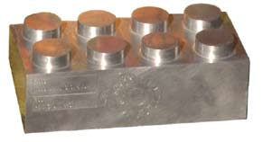
“Gıda ve Enerji”, “Sağlık ve Tıp”, “Çevre” ve “Yeni Uygulamalar” gibi farklı klasmanlarda yarışan takımlar, projelerinin bulunduğu aşama, proje posteri ve sunumu, teslim edilen biyolojik parçaların niteliği ve sentetik biyoloji alanına yapılan katkılar gibi kriterler açısından değerlendirilerek her kategoride altın, gümüş ve bronz madalyalar veriliyor. Genel değerlendirme sonucu belirlenen altı finalist arasından da yarışmanın en iyi projesi seçiliyor. Ödül töreni Kasım ayında MIT kampüsünde bir şenlik havasında gerçekleşiyor ve şampiyon olan takım bir yıllığına aliminyum LEGO kupasını ülkesine taşıyor.

ODTÜ’nün Yükselen Başarı Çizgisi

iGEM’in oldukça yeni geçmişine şöyle bir baktığımızda ilginç birçok projenin hayata geçirildiğini görüyoruz. Özel koku ve renklere sahip bakteriler, arsenik biyosensörü ve yüzen bakteriler akla ilk gelenler arasında.
ODTÜ takımı ilk kez 2007 yılında “Çevre” kategorisinde katıldığı iGEM’de bir bronz madalya aldı. Bir sonraki yıl aynı kategoride metal taşıyan bakteri projesiyle MIT’ye dönen takım iGEM yolculuğuna ikinci bir bronz madalya alarak devam etti. Yarışmanın 2009 ayağına “Sağlık ve Tıp” kategorisinde katılan takımımız insanlarda yaraların iyileşme sürecini hızlandıracak gelişme faktörlerini kontrollü şekilde salgılayacak bakteriler üzerine gerçekleştirdikleri projeyle Purdue, UCSF ve Brown gibi saygın üniversite takımlarını geride bırakarak yarıştığı kategoride dördüncü oldu ve ODTÜ’ye bir gümüş madalya ile döndü.

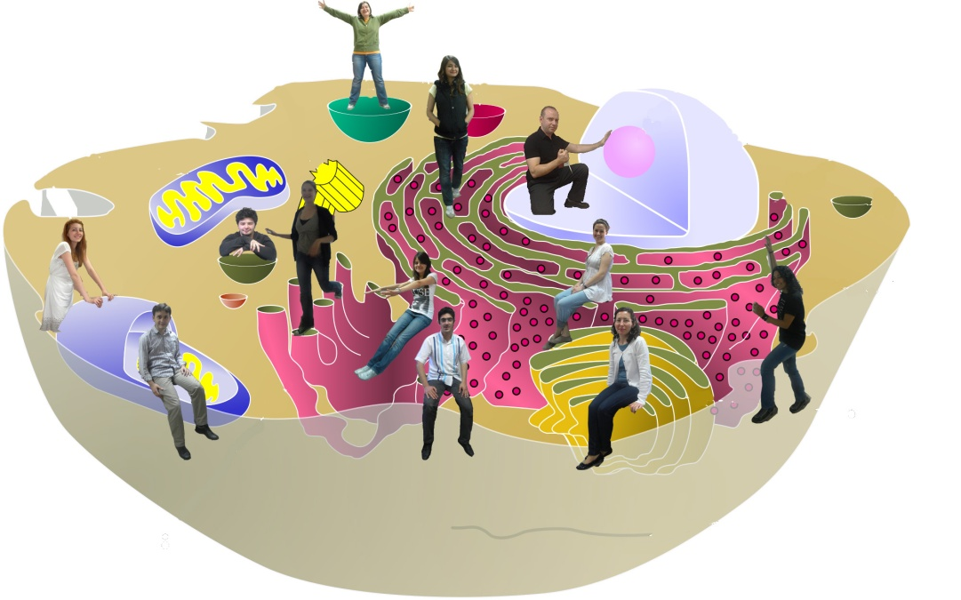
2010’da Yeni Bir Takım
Bu yıl iGEM’e 11 öğrenciden oluşan büyük bir takım ile katılıyoruz. 2009 takımının üyeleri Cihan, Özkan, Funda ve Serap ekibin en tecrübeli elemanları. Gecen yıl karşılaştıkları büyük teknik zorluklara rağmen yılmadan yola devam ederek alınan gümüş madalya başarısında en kritik rolü oynayan çekirdek ekip olarak 2010 takımında da ön safta yer alıyorlar. Geçtiğimiz Şubat ayında yapılan duyuru ve mülakatlar sonrası ekibe katılan Bilgi, Selin, Esen, Rengin, Ceren, Ebuzer ve Sibel ile beraber 2010 ODTÜ Türkiye takımı tamamlanıyor.

2010 Takım koordinatörümüz, Fen Bilimleri Enstitüsü Biyoteknoloji Anabilim Dalı öğretim üyesi Yrd. Doç. Dr. Can Özen. Aynı zamanda Merkezi Laboratuvar Moleküler Biyoloji ve Biyoteknoloji Ar&Ge Merkezi bünyesinde mikroskopi, spektroskopi ve kalorimetri ünitelerinin koordinasyonunu yürüten Dr. Özen, TÜBİTAK akademik temsilcisi olarak Avrupa Birliği Sentetik Biyoloji Ortak Çalışma Grubu’nun uzman üyesi olarak da görev yapıyor. ODTÜ’nün farklı bölüm ve programlarından birçok değerli hocamız ve araştırma görevlisi asistanımız da takımımıza danışman olarak destek veriyorlar.
iGEM’e bu sene bir nanoteknoloji ürünü olan kuantum noktacıklarının biyolojik uygulamalarında ortaya çıkan toksisite problemiyle ilgili bir projeyle katılıyoruz. Kuantum noktacıkları, boyutları 2 ila 10 nanometre arasında değişen yarı iletken nano-kristaller. Floresan özelliğe sahip bu parçacıklar, boyutlarına bağlı olarak farklı renklerde parlak ışık verebilme özelliğine sahip olduklarından hücrelerin görüntülenmesi ve takip edilmesinde son derece kullanışlı işaretleyiciler olarak kullanılıyorlar. Öte yandan hücre içine alınan her yabancı madde gibi bu parçacıkların da hücre sağlığını olumsuz etkileme potansiyeli bulunuyor. Biz de hücre içinde gerçekleşen bazı değişimleri takip ederek bu toksik etkilerin derecesini belirleyecek genetik elementler tasarlıyoruz. Amacımız bir çeşit alarm sistemi kurarak hücrelerin sağlık durumunu etkileyen durumları erkenden belirleyebilmek.

Sizlerin de Desteğine İhtiyacımız Var
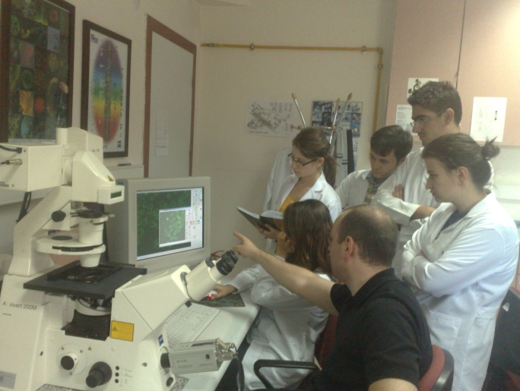
Sentetik biyoloji de diğer birçok bilim ve teknoloji alanında olduğu gibi ABD’nin liderlik yaptığı global bir yarışa sahne oluyor. Örneğin, sentetik genomiks, yani canlıların genomunun tamamen gen sentez makineleriyle üretilip boş bir hücre içerisine konarak çalıştırılması, insan genom dizilimini belirleme projesinin tamamlanmasında da büyük rol oynayan Craig Venter’in güçlü bir teknik altyapıyı arkasına alarak neredeyse rakipsiz olarak ilerlettiği bir sentetik biyoloji alt konusu.
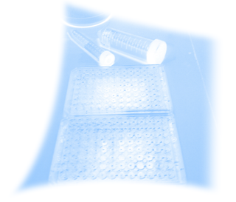
Amerika ve Avrupa, sentetik biyoloji atılımında önemli pozisyonları kapmak için araştırma gruplarına büyük çapta destek programları sağlamaya devam ediyor. İngiltere gibi birçok ülke yarışta geri kalmamak için iGEM’e katılan takımlarına 10.000 Avro ve öğrenci bursu desteği sağlıyor.
Tipik bir iGEM projesinin arkasında 100.000 dolara varan mali destek var. ODTÜ Türkiye takımı olarak bu yılki proje giderimiz yaklaşık 60.000 dolar. Bu tutar içerisinde kimyasal malzemelere ek olarak yarışma için kayıt, ulaşım ve konaklama giderleri bulunuyor. Proje giderimizin bir kısmı karşılandı ama önemli bir bölümü için halen kaynak arayışı içerisindeyiz. Bizlerle bu heyecanı paylaşmak isteyen ve maddi destek sağlayabilecek kişi ve kurumlar aşağıda belirtilen iletişim bilgilerini kullanarak bağlantıya geçebilirler.
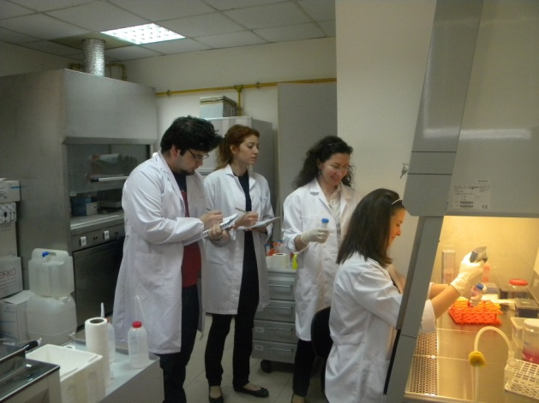
Büyük bölümü beklenen sonuçları vermeyecek ama sonuca varana kadar yılmadan yenilenerek tekrar edilecek yüzlerce deney ve uykusuz gecelerle dolu bir yaz bizi bekliyor.

İletişim Bilgileri
İnternet sitesi: www.igem.metu.edu.tr
E-posta: igem@metu.edu.tr
Tel: (312) 210 6407

